Введение

Цель курсовой работы: разработка информационной системы в IDE Embarcadero Delphi «Зачетная книжка студента». Информационная система должна представлять собой стандартное windows-приложение с реализацией следующих основных функций: создание записи, добавление записи, сохранение в файл, открытие файла, редактирование, поиск, диаграммы. Для хранения информации использовать базу данных или текстовый файл.
Задачи:
- исследовать предметную область;
- составить информационную модель;
- реализовать графический интерфейс;
- разработать функциональную часть программы;
- отладить работу программы.
Для создания программного проекта будет использована среда разработки Delphi.
Delphi (Де́лфи, произносится /dɘlfi:/) — императивный, структурированный, объектно-ориентированный язык программирования со строгой статической типизацией переменных. Основная область использования — написание прикладного программного обеспечения. Первоначально носил название Object Pascal и исторически восходит к одноимённому диалекту языка, разработанному в фирме Apple в 1986 году группой Ларри Теслера. Однако в настоящее время термин Object Pascal чаще всего употребляется в значении языка среды программирования Delphi. Начиная с Delphi 7, в официальных документах Borland стала использовать название Delphi для обозначения языка Object Pascal.
Достоинства Delphi:
- программы получают улучшенную отладку. В интегрированном отладчике Delphi предусмотрено множество полезных свойств.
- наличие высокоскоростного компилятора обеспечивает быстрый и беспроблемный перевод программ в машинный код. Delphi оснащен самым быстрым в мире на данный момент компилятором.
- визуальное построение приложений способствует быстрому и качественному созданию интерфейса программы.
- Delphi обладает простыми и функциональными способами формирования баз данных (БД).
- у разработчика программ имеется возможность самостоятельного построения объектов для Delphi, что очень полезно при составлении уникальных приложений.

1 Постановка задачи

1.1 Общая характеристика задачи

В результате выполнения курсового проекта требуется разработать программу – интерактивную игру «БЕЛАРУСЬ». Определим основные задачи:
- реализация создания графического теста на определение верного ответа по фотографии известного места страны, её достопримечательностей, известных лиц и пр.;
- загрузка и проведение теста с последующим подсчетом правильных ответов.

Выделим задачи для функционирования программы:
- для каждого вопроса указывается 5 изображений;
- пользователю предоставляется возможность изменять положение и размеры изображений при создании теста;
- предоставление пользователю возможности сохранять тест;
- предоставление пользователю возможности загружать тест;
- предоставление пользователю возможности проводить тестирование;
- вывод результатов теста

Выбор режимов работы программы осуществляется при помощи системного меню, в котором предусмотрены варианты создания нового теста, его сохранения, выбора теста для проведения тестирования, завершении е работы программы.
По окончании тестирования, при нажатии на кнопку «Результат» на экран выводится сообщение с результатами теста.

2 Проектирование программного модуля

2.1 Описание данных, используемых для решения задачи

В данном проекте используются входные, промежуточные и выходные данные.
К входным данным, относится данные, вводимые пользователем с клавиатуры либо из файла. Информационная система представляет собой модель зачетной книжки студента.
Зачетная книжка показывает успеваемость студента и содержит записи, содержащие информацию о сданных отчетностях. Отчетностями являются дифференцированный и недифференцированный зачеты, экзамены и курсовые работы. Каждая запись содержит следующие поля: № записи, тип записи, наименование дисциплины, количество зачетных единиц, оценка, дата сдачи экзамена, фамилия преподавателя, номер семестра.
Информационная система позволяет построить диаграмму, позволяющую оценить общую успеваемость студента.
Физическая модель информационной системы будет реализована следующим образом:
Таблица 1 – Физическая модель ИС
Имя поля | Название | Тип данных | Размер, байт
Number | Номер | Byte | 1
SubType | Тип | string | 50
Subject | Наименование дисциплины | String | 50
Count | Количество з/е | String | 10
Mark | Оценка | String | 30
Data | Дата | TDateTime | 1
Surname | Фамилия преподавателя | String | 30
Semester | Семестр | Byte | 1

В качестве графической иллюстрации используется диаграмма, показывающая результаты всех зачетных единиц в процентном соотношении:
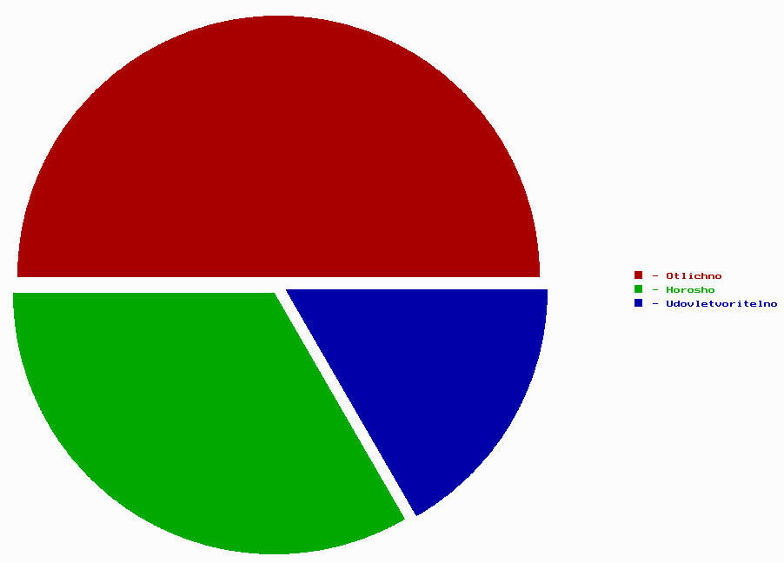
Рисунок 1 - Графическая иллюстрация
Графическая сущность представляет собой следующую схему:

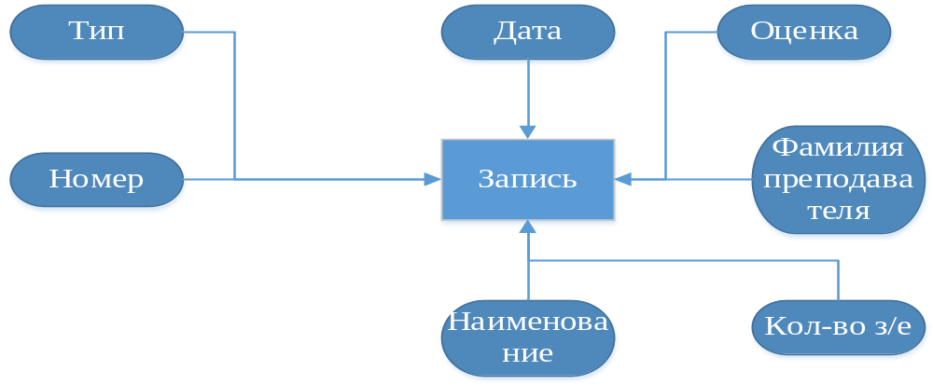
Рисунок 2 - Графическая сущность

2 Функциональная модель информационной системы
Таблица 2 – Физическая модель ИС
Функция приложения | Описание функции | Наименование действия | Доступ к действию
Добавление записи | В динамический список добавляется новая запись об отчетности | ActionAdd | Главное меню/Панель управления
Поиск записи | Программа выводит все записи, удовлетворяющие введенному ключу | ActionFind | Главное меню/Панель управления
Редактирование записи | В имеющуюся запись вводятся изменения | ActionEdit | Главное меню/Панель управления
Удаление записи | Из списка удаляется 1 запись | ActionDelete | Главное меню/Панель управления
Построение диаграммы | Строится диаграмма по результатам экзаменов | ActionDiagram | Главное меню/Панель управления
Изменение цвета фона | Меняется цвет фона в отображающей области | ActionBackground Color | Пункт в главном меню
Изменение цвета шрифта | Меняется цвет шрифта | ActionFont Color | Пункт в главном меню
Изменение размера шрифта | Меняется размер шрифта | ActionFont Size | Пункт в главном меню
Изменение шрифта | Меняется шрифт | ActionFont | Пункт в главном меню
Полужирный шрифт | Меняется начертание | ActionBold | Пункт в главном меню
Наклонный шрифт | Меняется начертание | ActionItalic | Пункт в главном меню
Полужирный наклонный | Меняется начертание | ActionBoldItalic | Пункт в главном меню
Таблица 2 – Физическая модель ИС(продолжение)
Функция приложения | Описание функции | Наименование действия | Доступ к действию
Обычный шрифт | Меняется начертание | ActionSimpleFont | Пункт в главном меню
Переход на форму «Цвет фона» | Открывается форма с настройками цвета фона | ActionBackground | Главное меню
Переход на форму «Шрифт» | Открывается форма с настройками шрифта | ActionFont | Главное меню/Панель управления
Вывод информации о программе | Выводится информация о программе | ActionInfo | Главное меню
Сохранить документ | Сохраняются изменения в документе | ActionSave | Главное меню/Панель управления
Сохранить документ под другим именем | Документ сохраняется под другим именем | ActionSaveAs | Главное меню
Уменьшить размер шрифта | Размер шрифта уменьшается на 1 | ActionFontDec | Главное меню/Панель управления
Увеличить размер шрифта | Размер шрифта увеличивается на 1 | ActionFontInc | Главное меню/Панель управления

2.2 Описание схемы программы

После запуска программы пользователю предоставляется возможность выбора дальнейших действий. Схема алгоритма работы программы представлена на рисунке 1.
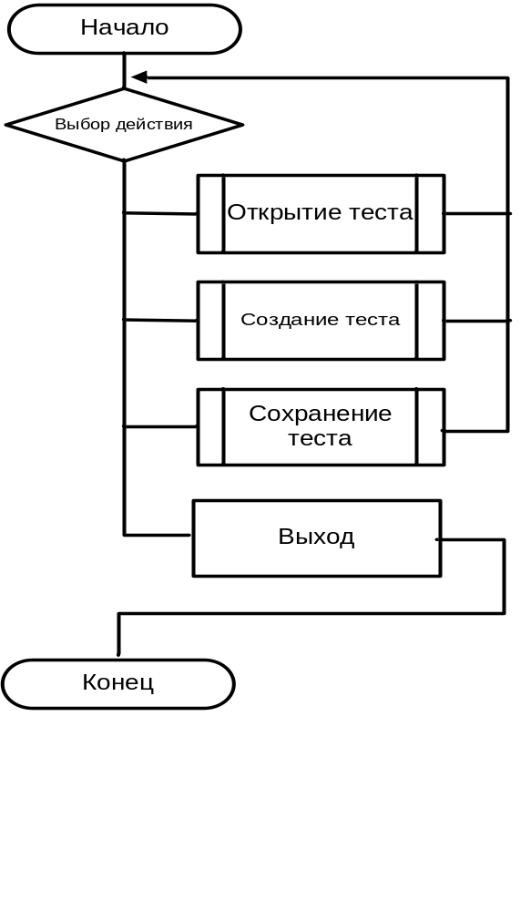
Рисунок 1 – Схема алгоритма работы программы
На рисунке 2 - 3 показаны блок-схемы алгоритмов создания и проведения тестов.
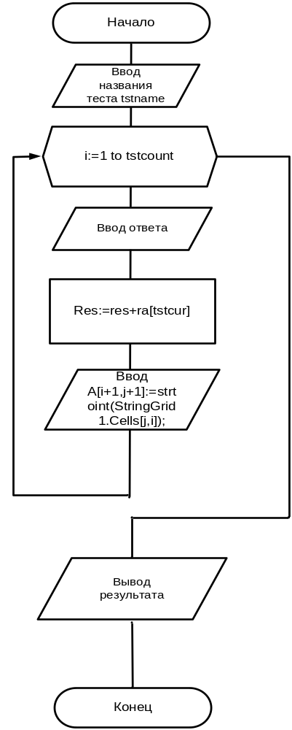

Рисунок 2 – Схема алгоритма проведения теста
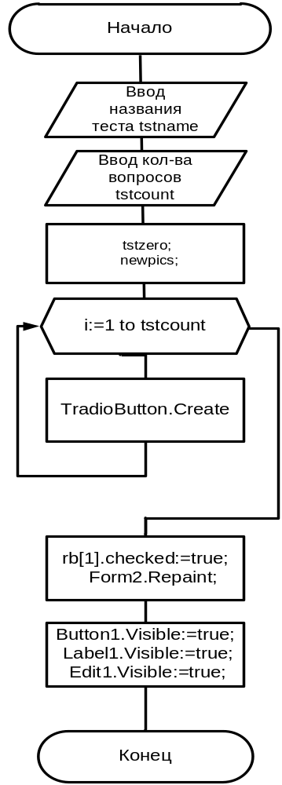
Рисунок 3 – Схема алгоритма создания нового теста

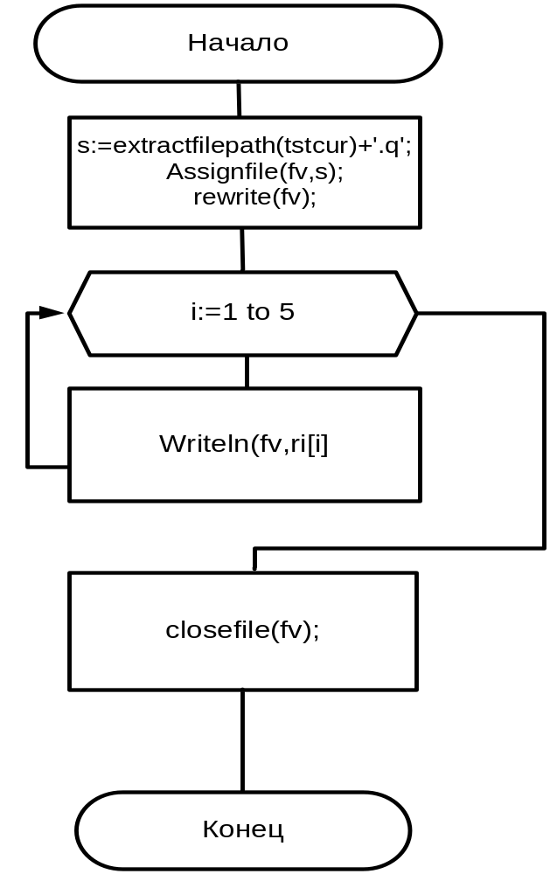

Рисунок 4 – Схема алгоритма сохранения текущего вопроса

3 Реализация программного модуля

3.1 Проектирование интерфейса программы

Программный код данной программы написан на языке Delphi, весь программный код продемонстрирован в приложении А.
На рисунке изображена форма Form1. На ней размещены основные компоненты программы.

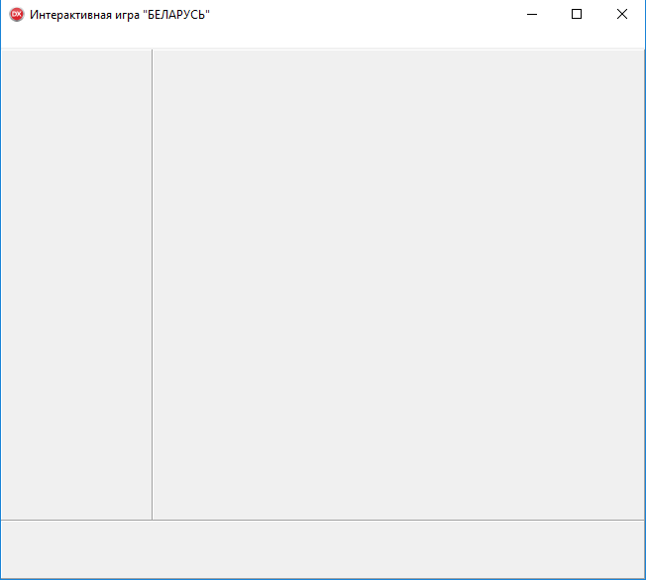

Рисунок 5 - Основная форма

Для выбора режима работы используется главное меню приложения с пунктами:
- Новый
- Открыть
- Сохранить
- Выход
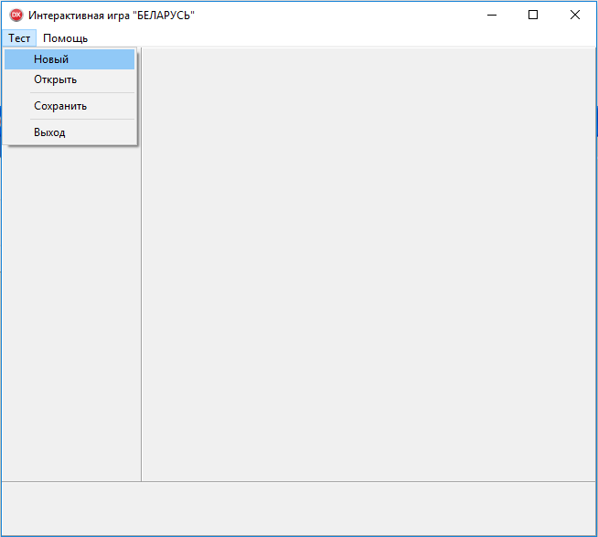
Рисунок 6 - Основная форма с выбором режима работы

При открытии теста на экран выводится диалог выбора теста дляпроверки знаний. При создании теста выводится форма с запросом необходимого количества проверочных вопросов (рис. 7). При выборе пункта меню «Сохранить» или «Сохранить как» текущий тест сохраняется с ранее указанным именем теста. Пункт меню «Выход» завершает работу программы.
.

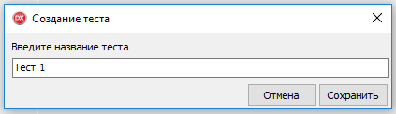

Рисунок 7 – Форма для указания количества вопросов нового теста.

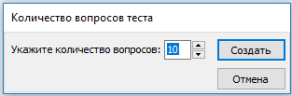

Рисунок 8 – Форма для указания количества вопросов нового теста.

После указания количества вопросов в тесте и выбора номера вопроса в левой части окна программы (рис. 9, 10) в правой части окна программы необходимо указать изображения для текущего вопроса, задать их расположение.

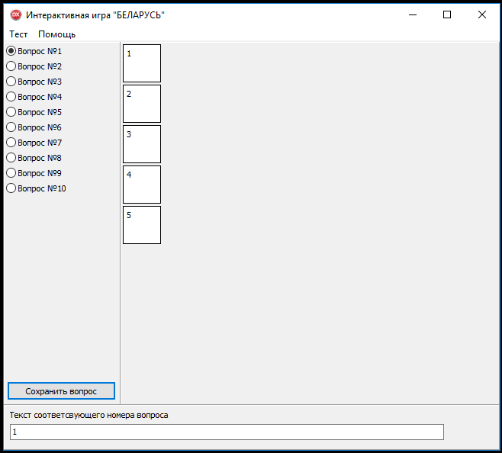
Рисунок 9 – Форма для указания номера текущего вопроса теста.

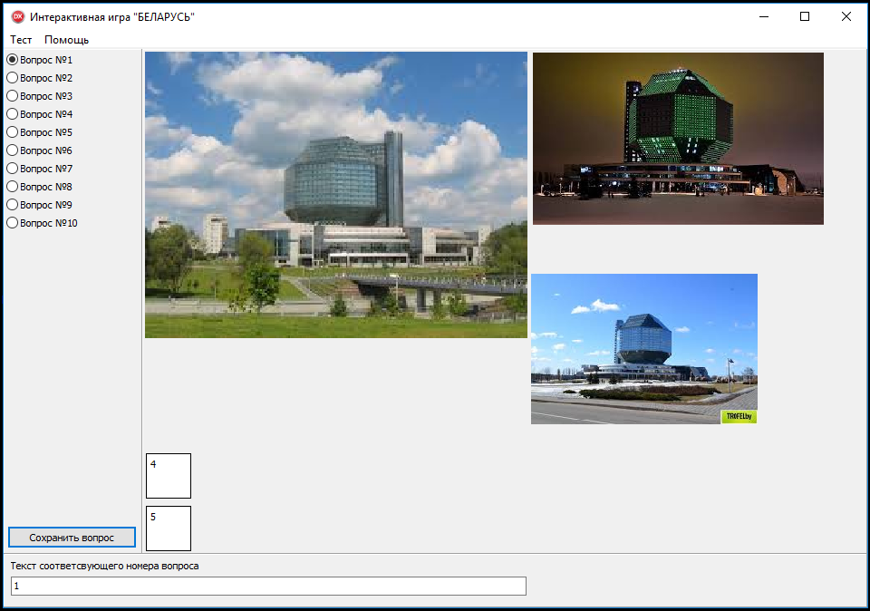
Рисунок 10 – Поле с изображениями для размещения и подбора размеров.

Подбор размера изображения осуществляется вращением колеса скролинга мыши. Перемещение элементов по экрану осуществляется перетягиванием их с зажатой левой кнопки мыши (рис. 11) Аналогичным образом изменяется положение (перетягиванием с левой кнопкой) и размер и тип шрифта (с правой) для поясняющих надписей.

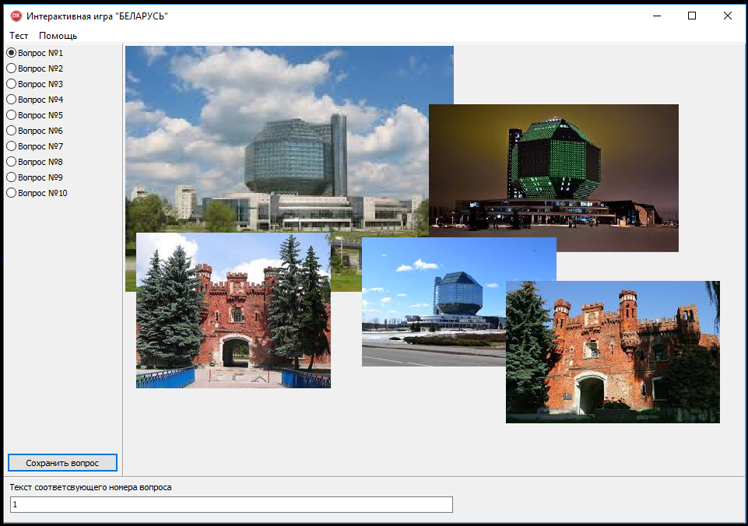

Рисунок 11- Перемещение и изменение размеров изображений

При выборе пункта «Помощь» приложения отображается форма с кратким описанием назначения и способа работы с программой.

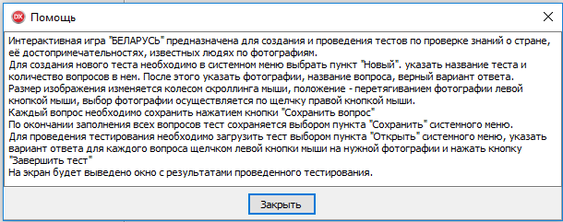

Рисунок 12- Форма справки

3.2 Написание кода для ввода исходных данных
Для каждого вопроса теста создается массив

Для того, чтобы выделить память под изображения и заполнить массив вопроса необходимо вызвать процедуру TForm2.Newpics в которой задаются процедуры-обработчики действий мыши и значения переменных по умолчанию для нового вопроса.

procedure TForm2.Newpics;
var
i:integer;
begin
for i:=1 to 5 do
begin
ri[i]:=TImage.Create(Panel3);
rl[i]:=TLabel.Create(Panel3);
ri[i].Parent:=Panel3;
rl[i].Parent:=Panel3;
ri[i].ParentShowHint:=false;
ri[i].ShowHint:=true;
ri[i].Hint:='('+inttostr(i)+') '+cHint;
ri[i].Height:=50;
ri[i].Width:=50;
ri[i].Left:=3;
ri[i].Top:=(i-1)*(ri[i].Height+3)+3;
rl[i].Left:=100;
rl[i].Top:=(i-1)*(ri[i].Height+3)+3;
rl[i].Caption:='Текст '+inttostr(i);
ri[i].Canvas.Rectangle(0,0,ri[i].Width,ri[i].Height);
ri[i].Canvas.TextOut(5,5,inttostr(i));
ri[i].Visible:=true;
ri[i].Transparent:=false;
ri[i].HelpContext:=i;
rl[i].HelpContext:=i;
ri[i].OnMouseDown:= Image1MouseDown;
ri[i].OnMouseUp:= Image1MouseUp;
ri[i].OnMouseLeave:= Image1MouseLeave;
ri[i].OnMouseMove:= Image1MouseMove;
ri[i].OnMouseEnter:= Image1MouseEnter;
rl[i].OnMouseDown:= Label1MouseDown;
rl[i].OnMouseUp:= Label1MouseUp;
rl[i].OnMouseLeave:= Label1MouseLeave;
rl[i].OnMouseMove:= Label1MouseMove;
rl[i].OnMouseEnter:= Label1MouseEnter;
ri[i].Stretch:=true;
ri[i].Proportional:=true;
end;
end;
Обработчик события мыши – перемещения указателя обрабатывает координаты текущего положения изображения с учетом его ширины и высоты таким образом чтобы изображение полностью помещалось на экране программы.

procedure TForm2.Label1MouseMove(Sender: TObject; Shift: TShiftState; X,
Y: Integer);
Var pc:integer;
begin
pc:=pic;
if (not move) or (pc<101) then exit;
pc:=pc-100;
if (rl[pc].Left+x-x0>3)and
(rl[pc].Left+rl[pc].Width+x-x0<=panel3.Width-3)
then rl[pc].Left:=rl[pc].Left+x-x0; // Изменяем позицию левого края
if (rl[pc].Top+y-y0>3) and
(rl[pc].Top+rl[pc].Height+y-y0<=panel3.Height-3)
then rl[pc].Top:=rl[pc].Top+y-y0; // Изменяем позицию верхнего края
end;

Обработчик пункта меню «Новый» задает количество, и свойства компонентов RadioButton в левой части окна программы.

procedure TForm2.N2Click(Sender: TObject);
var i:integer;
begin
if FCreateTest.ShowModal=mrOk then
begin
tstcount:=strtoint(fcreatetest.Edit1.Text);
for i:=1 to tstcount do
begin
rb[i]:=TradioButton.Create(Panel1);
rb[i].Parent:=Panel1;
rb[i].Caption:='Вопрос №'+inttostr(i);
rb[i].Left:=3;
rb[i].HelpContext:=i;
rb[i].Top:=(i-1)*(rb[i].Height+3)+3;
rb[i].Visible:=true;
rb[i].OnClick:=RBClick;
end;
rb[1].checked:=true;
Form2.Repaint;
end;
end;
3.3 Написание кода проведения теста
При выборе пункта меню «Открыть» осуществляется загрузка сведений о количестве и составе вопросов теста, активируется первый вопрос теста (Рис. 13).

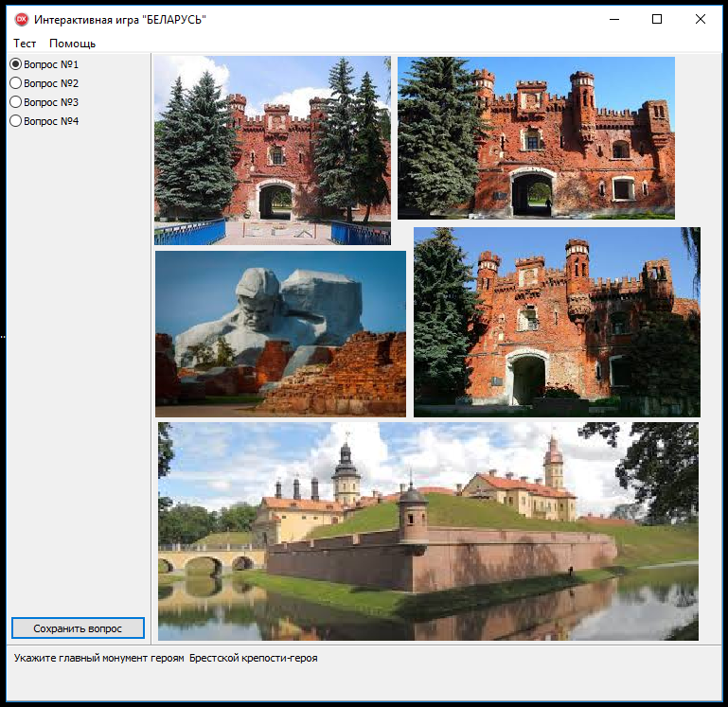
Рисунок 13- Тестирование работы программы при проведении теста.

Тест считается выполненным после указания вариантов ответа для всех вопросов (Рис. 14).
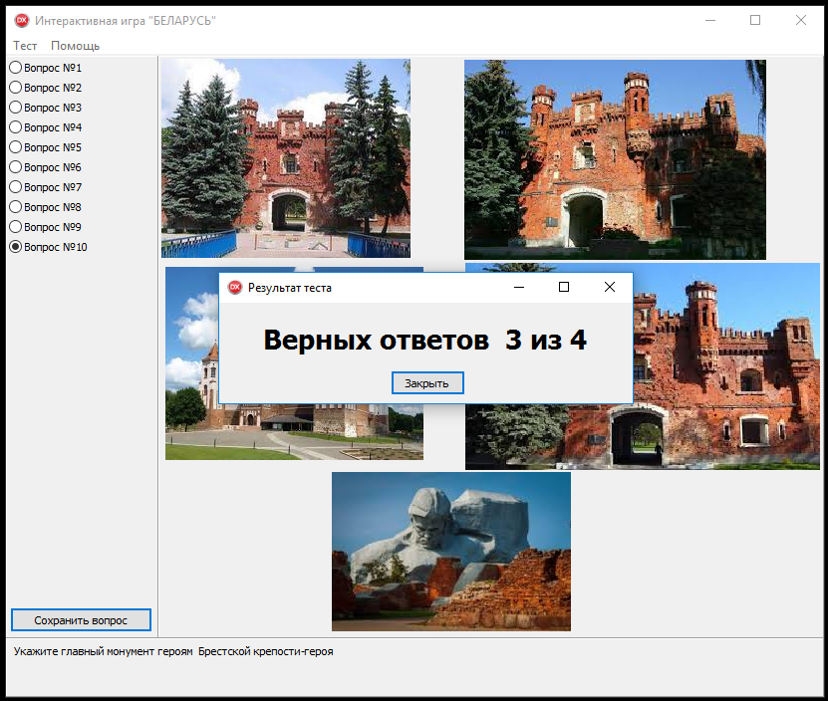
Рисунок 14- Проверка результата теста.

3.4 Вывод результата
После завершения теста, по нажатии кнопки «Результат» на экран выводится окно результата, в котором указано количество верных ответов из общего количества вопросов (рис 15).

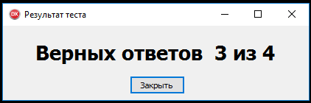
Рисунок 15- Вывод результата теста.

4 Тестирование программного модуля

Тестирование проводится с целью проверки корректности работы программы и её отладки. На рисунке 16, приведена форма с созданным тестом на 7 вопросов.

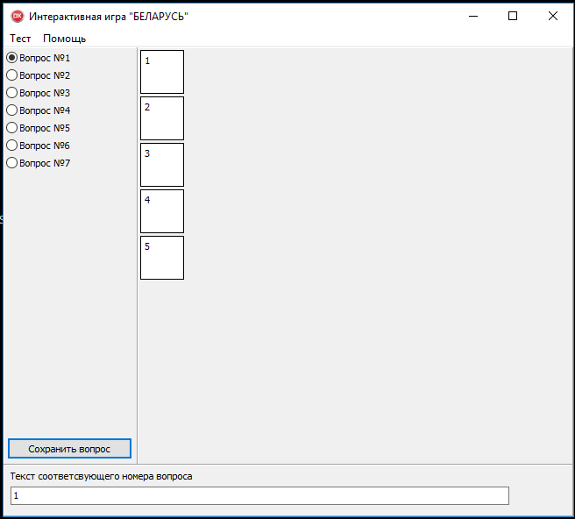

Рисунок 16 – Форма с подготовленным для заполнения тестом из 7 вопросов

Путем указания файла указываем картинку и перемещаем её на нужное место мышью. Задаем желаемый размер рисунка и соответствующей подписи (рис 17).
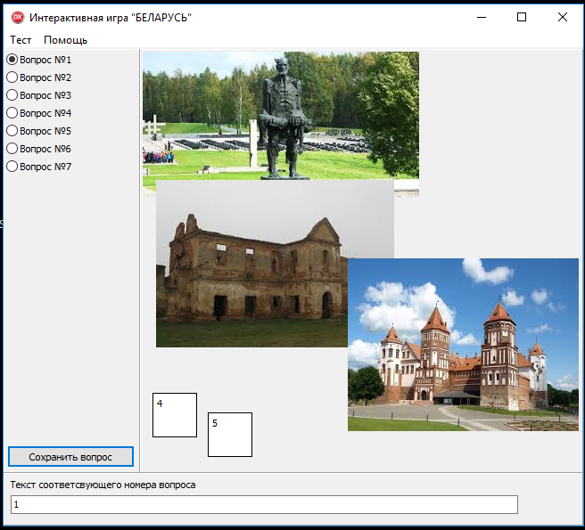

Рисунок 17– Размещение изображений

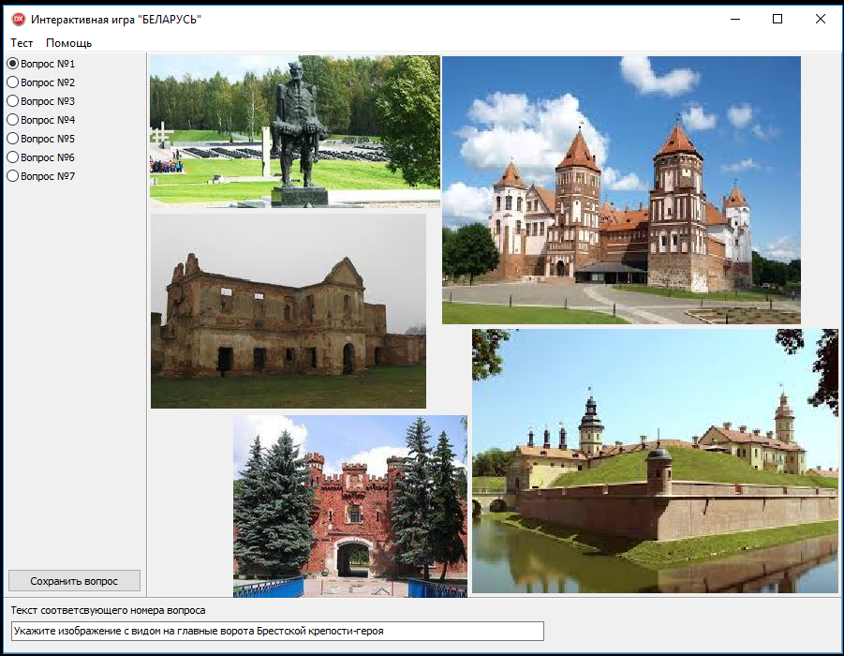

Рисунок 18– Форма с размещенными изображениями и вопросом для проведения теста по первому вопросу.

Содержание файла с первым вопросом с указанием координат изображений, их размеров и правильного ответа на вопрос теста

Хатынь 1.jpg
3
3
310
163
0
развалина 1.jpg
4
172
294
208
0
замок 3.jpg
315
4
383
287
0
Брестская крепость 1.jpg
92
387
250
200
1
замок 4.jpg
347
295
391
284
0

5 Энерго - и ресурсосбережение

Стандарт управления энергопотреблением компьютеров, описывает три различных режима работы компьютера. Эти режимы отличаются потребляемой мощностью электроэнергии.
Ждущий режим - позволяет экономить энергию, за счет отключения всех периферийных устройств, кроме ЦПУ, ОЗУ и материнской платы.
Спящий режим - позволяет экономить электроэнергию на 100%, так как отключаются все периферийные устройства.
Основной режим - при этом режиме экономии нет. Потребляемая мощность около 400Ватт.
Для нахождения количества рабочих дней, в течение которых разрабатывался программный продукт, используем формулу

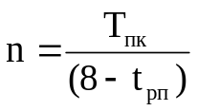, (1)
где Тпк – время работы компьютера, ч;
Тпк =63,2 ч;
t_{рп} – суммарное время регламентированных перерывов, в
течение рабочего дня, ч;
t_{рп} =50 мин=5/6 ч
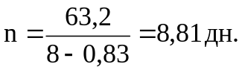

Для нахождения суммарной продолжительности регламентированных перерывов в течение всего времени разработки программного модуля

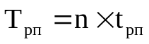, (2)
где Трп – суммарная продолжительность регламентированных перерывов в
течение всего времени разработки программного модуля.
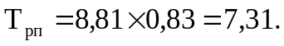

Стоимость сэкономленной электроэнергии рассчитывается по формуле

Сэн = Трп (Wпк - Wсп) 0,24, (3)
где Wпк – потребляемая мощность ПК, кВт-ч;
Wсп – потребляемая мощность компьютера в ждущем режиме;
Wпк = 0,4 кВт;
Wсп = 0,16 кВт.

Заключение

В результате выполнения курсовой работы была разработана простая, удобная информационная система в IDE Embarcadero.
Были решены следующие задачи:
- проведено исследование предметной области;
- составлена информационная модель;
- реализован графический интерфейс;
- разработана функциональная часть программы;
- отлажена работа программы.
Кроме этого были расширены знания из данной предметной области и укреплены знания объектно-ориентированного языка программирования Delphi, создания и обработки динамических визуальных объектов, а также освобождения динамической памяти при их удалении. Рассчитаны энергозатраты на разработку программного обеспечения.
При реализации проекта были пройдены все этапы построения программного продукта, включая собственно процесс разработки, тестирования, создания сопроводительной документации.

Список используемых источников

- ГОСТ ИСО/ МЭК 2382-99. Информационные технологии. Словарь. Ч. Основные термины.
- ГОСТ19.701-90 (ИСО 5807-85). Описание символов. Правила применения символов и выполнения схем.
- СТУ СМК 4.04-2011. Стандарт учреждения. Общие требования к оформлению текстовых документов».
- Бобровский, С.И. Delphi 7. Учебный курс/ С.И.Бобровский - Санкт-Петербург: Питер, 2003. - 736с.
- Галисеев, Г.В. Программирование в среде Delphi 7. Самоучитель/ Г. В. Галисеев.-Москва: Издательский дом «Вильямс», 2003.-288 с.

